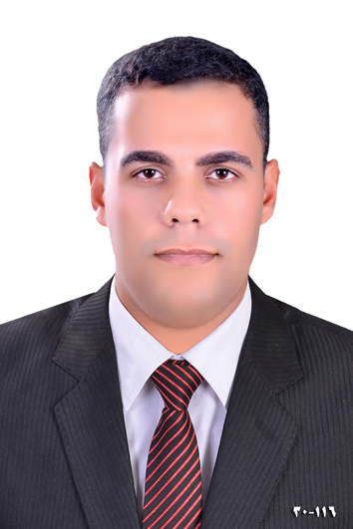

السيرة الذاتية

المعلومات الشخصية
الاسم | محـمد ثابت محمود متولي
مكان الميلاد | شرقية
تاريخ الميلاد | 1 / 12 / 1988
تاريخ التخرج | 2013
الجنسية | مصــري
المهنة | محاسب عام
الهاتف |  |  |  | جوال | 00966548241044
موقف التجنيد | أتم الخدمة العسكرية بدرجة قدوة حسنة
الحالة الاجتماعية | متزوج
بريد الكتروني | Mohamed_thabet1288@yahoo.com

المؤهلات العلمية
- بكالوريوس تجارة – جامعة الأزهر
- شهادة محاسب قانوني معتمد CCA من جامعة نيويورك الأمريكية

اللغات و الكمبيوتر
لغة الأم | العربية
لغات اخرى | إنجليزي  • أجيد التعامل مع تطبيقات الويندوز والميكروسوفت أوفيس

الخبرات العملية
- - عملت في مجال تسويق المواد الغذائية في الفترة 2009 - 2011
- - العمل في إحدى المولات التجارية لمدة عام
- - خبرة ثلاث سنوات في محاسبة المقاولات والتكاليف والموازنات التقديرية والقوائم المالية
طبقاً لمعايير المحاسبة الدولية IFRS
• - مدير موقع لدي شركة سواعد الرياض الاعاشة والبقالة بالسعودية
• - العمل على حسابات العملاء والموردين والعهد

الهدف:
العمل على تطوير قدراتي وصقلها في إحدى الشركات الكبرى والتطلع لكسب خبرات أكثر في مجالات التسويق وإدارة المنشئات الكبرى واكتساب مهارة التعامل مع جميع المشكلات والصعاب وتكوين كيان مستقل بذاته قادر على البناء وإثبات الذات

الدورات العلمية
- برنامج المحاسب الشامل الحديث (MCA )
- برنامج الرخصة الدولية للمحاسبة الإلكترونية
(Excel – Peachtree – QuickBooks)
- محاسبة المقاولات
- محاسبة تكاليف (CMA)
- الموازنات التقديرية (CMA)
- القوائم المالية طبقاً لمعايير المحاسبة الدولية (CMA )
- عملت على برنامج انفو سوفت للحسابات

- شهادة محاسبة إنجليزي
- شهادة الرخصة الدولية للمحاسبة الإلكترونية
- شهادة محاسب مقاولات محترف PCA
- شهادة محاسب تكاليف محترف PCA
- شهادة الموازنات التخطيطية
- شهادة قوائم مالية طبقاً لمعايير المحاسبة الدولية IFRS
- شهادة تحليل القوائم الماليه (تحليل أساسي وباستخدام النسب)

المهارات:
- تحمل المسؤليات
- طموح
- متعاون
- نشيط
- ملتزم
- دقيق
- العمل الجماعي (عضو في جمعية رسالة للأعمال الخيرية لمدة 3 سنين)

برامج التنميه البشريه

- مهارات التواصل الفعّـال
- مهارات العرض والتقديم
- فن التفاوض
- التفكير الإبداعي في حل المشكلات
- إدارة الوقت
- مهارات القيـادة

